BAB I
PENDAHULUAN

  - Konteks Penelitian
Di dalam pesatnya persaingan antar bank, salah satu bank yang memiliki indeks perkembangan baik dan cukup pesat yaitu Bank BJB. Bank BJB lahir di provinsi Jawa Barat sebagai bank daerah yang kini telah bertransformasi menjadi Bank BJB (Call Name/ bukan lagi singkatan) sejak tahun 2010, dan kini telah menjadi bank dengan jangkauan nasional. Bank BJB selalu berupaya untuk mengenalkan diri agar dapat lebih dekat lagi dengan masyarakat Indonesia. Bank BJB terus berkomitmen untuk menjadi bank nasional yang lebih baik dan terdepan bagi nasabah dan seluruh masyarakat Indonesia. Salah satu hal yang ditempuh Bank BJB untuk mengenalkan diri dan mempererat diri di tengah-tengah masyarakat adalah dengan adanya promosi program, event, atau edukasi produk dan layanan melalui iklan. Baik iklan dalam bentuk gambar tidak bergerak (iklan diam/ statis) seperti spanduk, poster, billboard, serta iklan dalam bentuk gambar bergerak atau yang sering disebut iklan audio visual seperti iklan TV, iklan YouTube, dan iklan videotron yang berada di beberapa titik ramai yang dilalui masyarakat sehari-hari di kota-kota besar di Indonesia.
Salah satu contoh iklan/ video Bank BJB yang dipasang atau ditampilkan dalam videotron di Kota Bandung adalah iklan Bank BJB dengan judul “my DNA” yang diperankan oleh artis bernama Dikna Faradiba. Artis ini berperan sebagai seorang Customer Service (CS) Bank BJB yang ramah, dan digambarkan sebagai seorang yang tulus membantu dan menolong orang lain.
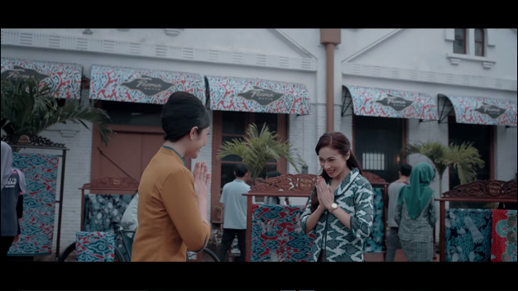
Gambar 1.1 Iklan Bank BJB
Video berdurasi 1.01 menit ini telah beredar di TV, YouTube, dan khusunya videotron di Kota Bandung sejak 24 Maret 2018. Video iklan “my DNA” ini memiliki gambaran tentang pelayanan ramah dan antusias yang dimiliki oleh petugas frontliner Bank BJB, serta gambaran rasa kekeluargaan yang dimiliki Bank BJB sebagai bank yang lahir dari daerah Jawa Barat khususnya, diharapkan mampu berdampak pada khalayak sebagai masyarakat Jawa Barat pula khususnya warga Kota Bandung, dan masyarakat Indonesia pada umumnya.
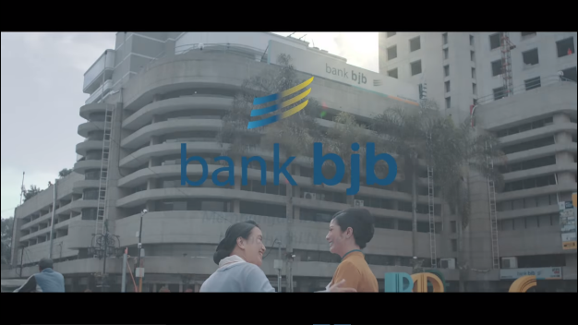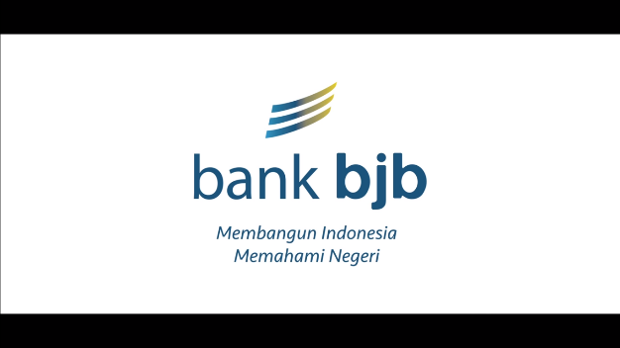
Gambar 1.2 Iklan bank BJB
Iklan ini memakai tagline “Membangun Indonesia, Memahami Negeri”. Bank BJB ingin menanamkan pengetahuan kepada masyarakat mengenai jati diri Bank BJB yang ramah, tulus, dan kekeluargaan, selalu memberi pelayanan prima, cepat, tepat, dan akurat, kompeten dan bertanggung jawab, memahami dan melaksanakan ketentuan perusahaan, konsisten, disiplin, dan penuh semangat, menjaga citra bank melalui perilaku terpuji dan menjunjung tinggi etika, fokus pada nasabah, peduli pada lingkungan, selalu memberikan solusi yang terbaik, berkeinginan kuat untuk mengembangkan diri, menyukai perubahan yang positif, menumbuhkan transparansi, kebersamaan dan kerjasama yang sehat, menjaga rahasia bank dan perusahaan. Semua tujuan diatas dapat Bank BJB sampaikan terhadap masyarakat melalui iklan-iklannya dalam berbagai media, khususnya videotron.
Agar iklan bisa menarik perhatian konsumen diperlukan tampilan yang unik, mencolok, dan menggugah perasaan ingin tahu khalayak. Paling tidak, iklan bisa menarik khayalak untuk sekedar menyentuh aspek alam bawah sadar mereka, tanpa harus mengubah keinginan konsumen untuk membeli atau memiliki produk yang diiklankan tersebut. Tentunya hal tersebut terkait dengan bentuk tampilan iklan. Individu cenderung tertarik pada hal-hal yang berbeda, menarik, dan unik. Sudah bisa dipastikan iklan dengan tampilan yang berbeda lebih berkesan dan lebih familiar di benak khalayak.
Perkembangan teknologi memaksa manusia untuk bergerak semakin dinamis. Demikian juga dengan dunia periklanan. Tak hanya konten iklan yang semakin kreatif, namun media beriklan juga semakin banyak dan meningkatkan mutunya, menyesuaikan dengan zaman. Dahulu perusahaan menggunakan media konvensional dalam beriklan. Pada penggunaan iklan konvensional biasanya membutuhkan tempat, terkesan tidak teratur dan semrawut. Hal ini dapat dilihat dari papan reklame yang menawarkan banyak produk dengan ukuran yang tidak sama antara satu dengan yang lainnya, sehingga terkesan kumuh dan tidak menyenangkan. Saat ini teknologi digital berkembang cepat sehingga mempengaruhi cara komunikasi dan promosi. Salah satu media iklan baru yang mulai muncul di Indonesia adalah megatron, atau biasa disebut juga dengan videotron. Videotron merupakan salah satu bentuk revolusi dari display running text sederhana. Pada awalnya display running text hanya mampu menampilkan tulisan berjalan dengan jumlah dan bentuk karakter yang sangat terbatas, berkembangnya teknologi dengan sangat pesat membawa dampak besar bagi penciptaan barang–barang elektronik yang ikut mendukung gaya modernisasi dunia.
Munculnya videotron menjadi alternatif media beriklan baru bagi dunia pemasaran. Dengan berformat video, videotron menampilkan iklan yang lebih dinamis dan lebih menarik, sekaligus menjadi nilai tambah tersendiri dimata khalayak ramai. Videotron dianggap mampu menjadi solusi atas maraknya isu-isu sampah visual yang disebabkan oleh iklan luar ruang seperti billboard, baliho, spanduk, poster yang dipasang dan ditempel tanpa memperhatikan dan mempertimbangkan nilai estetika dan keindahan tata letak kota.
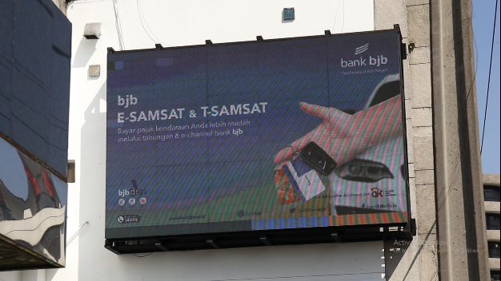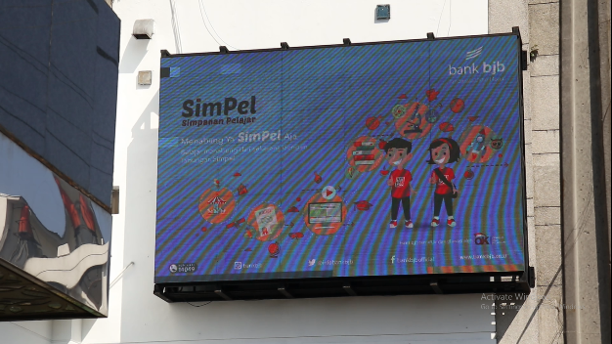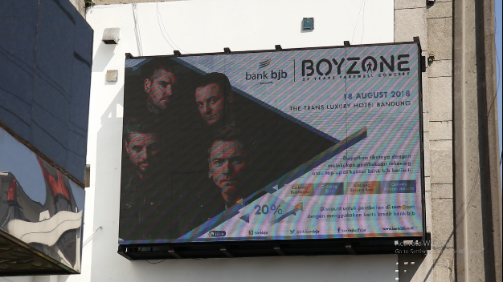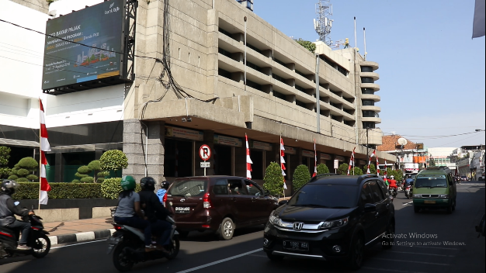
Gambar 1.3 Videotron Bank BJB
Dengan format video, dalam satu unit videotron mampu menampung belasan, bahkan puluhan iklan dalam satu hari, walaupun secara bergantian dan dengan durasi yang terbatas. Namun setidaknya dapat menjadi solusi atas isu sampah visual yang marak diteriakkan di berbagai kota di Indonesia, termasuk Kota Bandung.
Sebelum ditemukannya videotron, ada beberapa display yang terbuat dari susunan LED (Ligth Emiting Dioda) yang berkembang menjadi sebuah display running text (hanya menampilkan tulisan berjalan), selanjutnya berkembang lagi dengan munculnya display susunan LED tersebut yang dapat menampilkan logo atau gambar. Dengan seiring berjalannya perkembangan tersebut, munculah berbagai display dengan warna yang sangat bervariasi. Tapi perlu diketahui awal mula munculnya videotron adalah adanya display yang terbuat dari LED yang bisa menampilkan banyak warna, display tersebut adalah display yang sengaja disusun dari beberapa warna LED, akan tetapi tidak dapat diubah-ubah layaknya running text. Dari sinilah muncul ide–ide untuk dapat menciptakan display dengan ukuran besar dan mampu menampilkan gambar bergerak atau yang sekarang dikenal dengan sebutan videotron.
Menurut beberapa khalayak, selama ini videotron hanya dinilai sebagai ‘sebuah TV’ dengan ukuran mencolok yang berada di pinggir jalan yang bahkan hampir sebagian besar mereka tidak tahu apa sebutan untuk ‘TV besar’ tersebut dan apa fungsinya. Penilaian awal mengenai videotron berasal dari segi fisik luar yang bisa dilihat oleh khalayak publik. Namun penilaian fisik ini dianggap cukup untuk awal perkenalan videotron bagi masyarakat awam. Iklan ruang luar juga harus memperhatikan nilai-nilai estetika kota, yakni keindahan tata letak dan visual, kesopanan, ketertiban, keamanan, kesusilaan, dan tidak menyangkut nilai SARA.
Videotron saat ini mulai dilirik oleh pengguna jasa advertising untuk menampilkan produk-produk mereka dengan penempatan di titik-titik strategis di kota-kota besar. Videotron menjadi semacam hiburan mata bagi masyarakat yang melewati titik videotron tersebut. Di kota-kota besar saat ini, mulai menjamur penggunaan videotron di tengah-tengah kota besar sampai ke sudut-sudut kota yang traffic lalu lintas kendaraan padat, ramai dengan lalu lalang masyarakat.
Terkait dengan iklan Bank BJB yang ditampilkan di videotron, peneliti akan melakukan penelitian ini di Kota Bandung, dikarenakan kota ini merupakan salah satu kota yang paling maju di Indonesia. Disamping alasan bahwa Bandung merupakan Ibu Kota Jawa Barat yang mana sebagai pusat penarikan nasabah terbesar atau utama pada bank yang lahir dari pemerintah provinsi Jawa Barat. Derasnya lalu lintas yang terjadi di Kota Bandung juga menjadi salah satu alasan mengapa peneliti ingin melakukan penelitian mengenai proses produksi iklan videotron Bank BJB di Kota Bandung.
Penelitian ini menggunakan metode kualitatif dengan pendekatan deskriptif. Metode kualitatif sebagai prosedur penelitian yang menghasilkan data deskriptif berupa kata-kata tertulis atau lisan dari orang-orang dan berperilaku yang dapat diamati. (Hikmat, 2011: 37).
Peneliti menggunakan metode kualitatif, karena dengan metode ini, peneliti dapat secara langsung berhubungan dengan responden, serta peneliti menjadi lebih mengetahui objek penelitian yang dihadapi. Dengan demikian, peneliti dapat memberikan gambaran yang jelas dan mendalam mengenai fokus pembahasan pada penelitian ini, yaitu proses produksi iklan Bank BJB di videotron yang diterapkan Bank BJB dalam kaitannya dengan citra Bank BJB di mata masyarakat Kota Bandung. Teknik pengumpulan data pada penelitian ini yaitu dengan melakukan observasi dan wawancara mendalam.
Adapun metode pendekatan deskriptif dipilih karena peneliti bermaksud untuk membuat pencandraan (deskripsi) mengenai situasi-situasi atau kejadian-kejadian. Dalam hal ini adalah peneliti melakukan penelitian terhadap Divisi Corporate Secretary dalam memproduksi iklan bank BJB yang akan ditayangkan di videotron di Kota Bandung.
  - Fokus Penelitian
Berdasarkan konteks penelitian yang peneliti uraikan sebelumnya, maka peneliti memfokuskan masalah pada: Bagaimana proses produksi iklan Bank BJB di videotron Kota Bandung?
  - Pertanyaan Penelitian
Adapun pertanyaan penelitian ini diantaranya:
- Apa motif Bank BJB menggunakan videotron sebagai media promosi?
- Bagaimana perancangan pesan promosi iklan Bank BJB di videotron?
- Bagaimana videotron Bank BJB dapat menjangkau publik Kota Bandung?

  - Tujuan Penelitian
Adapun tujuan dari penelitian ini, diantaranya :
- Untuk mengetahui motif Bank BJB menggunakan videotron sebagai media promosi.
- Untuk mengetahui perancangan pesan promosi iklan Bank BJB di videotron.
- Untuk mengetahui videotron Bank BJB dapat menjangkau publik Kota Bandung.
  - Kegunaan Penelitian
Berkaitan dengan tujuan penelitian, maka penelitian ini memiliki kegunaan teoritis dan kegunaan praktis, yang secara umum diharapkan mampu mendatangkan manfaat, khususnya bagi pengembangan ilmu komunikasi.
    - Kegunaan Teoritis
Penelitian ini diharapkan dapat memberikan informasi bagi mahasiswa, khususnya mahasiswa Fakultas Ilmu Komunikasi pada konsentrasi TV dan Film, serta sebagai kontribusi keilmuan komunikasi dalam kajian komunikasi sebagai sarana pendidikan.
    - Kegunaan Praktis
Penelitian ini diharapkan dapat menjadi bahan pembelajaran dalam proses pengumpulan data, dan menjadi sarana pengaplikasian ilmu dan teori yang didapat selama perkuliahan. Serta dapat menjadi bahan rujukan bagi peneliti lain dalam melakukan penelitian lanjutan mengenai masalah yang sejenis.
  - Pembatasan Masalah
Analisa produksi adalah pengamatan terhadap proses produksi. Iklan Bank BJB adalah iklan yang berisi tentang semua produk jasa dan layanan yang diproduksi oleh Bank BJB. Videotron adalah media promosi yang dipilih Bank BJB dalam memasang iklannya. Kota Bandung merupakan salah satu kota yang dipilih Bank BJB dalam memasang videotron sebagai media promosi iklannya. Maka konteks penelitian ini adalah analisa produksi iklan Bank BJB yang terpasang pada media promosi videotron di Kota Bandung

